Nieuwsbrief februari

Beste Bevers en ouders,

Deze maand zit weer vol met leuke opkomsten, we gaan 3 Bevers overvliegen naar de Welpen, naar een Bevertheater, een nieuwe badge en nog meer leuke dingen. We gaan ook 3 Bevers installeren en 1 leiding.

De leiding zorgt voor de juiste insignes en naambandjes, de kosten
hiervoor zijn €7,50. Deze kan je overmaken naar rekeningnummer
755029356 (IBAN: NL 13 INGB 0755029356), t.n.v. Hr E.F.A.
Beeksma te Arnhem, o.v.v. Installatiepakket <Naam Bever>.

In de afbeelding hieronder staat de juiste plaats voor alle badges op
de Scoutfit. Eronder staan van links naar rechts: het speltakteken
van de Bevers, het installatieteken van Scouting Nederland en de
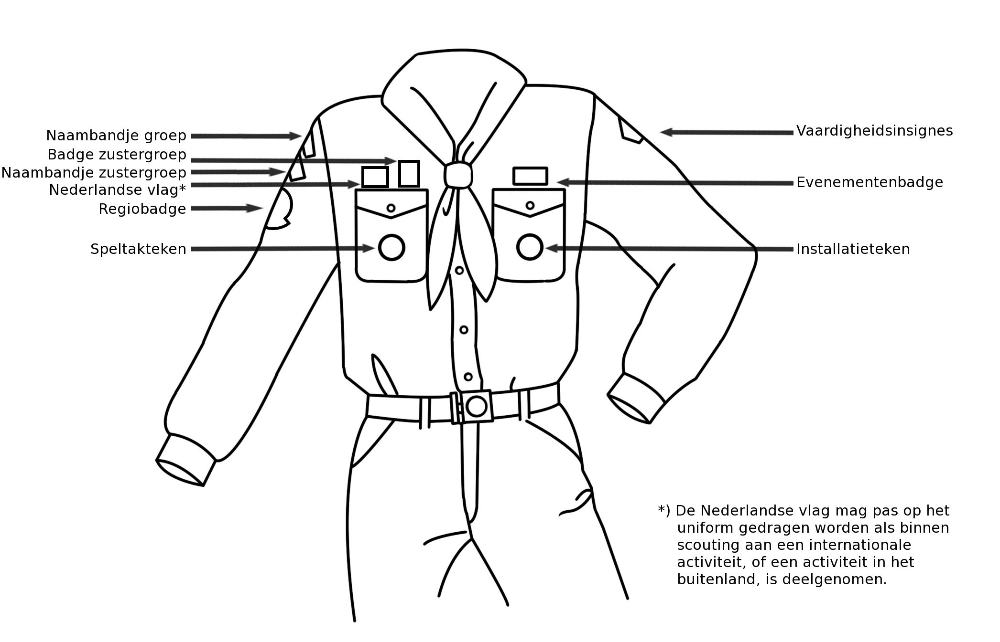
badge die we delen met onze zustergroep 23rd Croydon.
Als je iemand een keertje mee wil nemen naar de Bevers mag dat altijd, dat vinden wij heel gezellig. Als je iemand meeneemt is het wel handig als je dat door geeft via de mail bevers@degeuzenarnhem.nl of je belt naar Marjolein, Ruth of Christiaan, de nummers staan in de kolom hier naast. Zo zijn we op de hoogte en kunnen we er rekening mee houden, bijvoorbeeld wat betreft materiaal.

Groetjes van de Beverleiding
Programma-overzicht februari

Zaterdag 1 februari – Overvliegen/Installeren
Er gaan zaterdag 3 Bevers overvliegen naar de Welpen, dat begint aan het begin van de opkomst! Er worden ook 3 Bevers en 1 leiding geïnstalleerd dat is aan het eind van de opkomst om 16:30. Als u als ouder wilt zien dat uw kind overvliegt of geïnstalleerd wordt, dan bent u op de genoemde tijden welkom! Beide activiteiten duren ca. 15 minuten. Tussendoor gaan de bevers leuke dingen doen om het beverlokaal wat gezelliger te maken!

--- LET OP: ANDERE LOCATIE EN TIJDEN ---
Zaterdag 8 februari – Bever theater
We gaan naar het Bever theater in Zevenaar bij Subanhara Liemersgroep het duurt van 13:00-14:30 uur. U kunt uw kind mee laten rijden met Marjolein, dan moet uw kind om uiterlijk 12.15 op de Rotsblokken zijn (eventueel met boterhammetje voor onderweg als uw kind nog niet gegeten heeft). Als u dat wilt moet u dat even door geven aan Marjolein via marjolein.mekking@gmail.com. Als we voor zaterdag 8 februari niets horen gaan we er vanuit dat u op eigen gelegenheid komt.

Zaterdag 15 februari – Valentijns opkomst
Het is weer Valentijn geweest! We gaan allemaal leuke spelletjes doen met het thema Valentijn, heb jij ook een Valentijn?

Zaterdag 22 februari – Bever badge
Welke badge zouden we gaan doen? We gaan in ieder geval 3 weken leuke spelletjes doen in het thema van een Bever figuur.

Programma lange termijn

1 maart Regio activiteit
We gaan gezellig met alle Bevers van de regio Bever carnavallen! Locatie en tijd volgt nog!
8 maart Badge opkomst
We gaan weer veder met de badge
15 maart Badge opkomst
De laatste badge opkomst

Zomerkamp: Binnenkort heeft de leiding hier overleg over, zoals het nu staat is het niet in de eerste week van de zomervakantie, maar het weekend ervoor i.v.m. school/werk van de leiding. U ontvangt zo snel mogelijk meer informatie!

